Діни қызмет саласындағы мемлекеттік көрсетілетін қызметтер регламенттерін бекіту туралы
Күшін жойған
Қостанай облысы әкімдігінің 2014 жылғы 30 сәуірдегі № 186 қаулысы. Қостанай облысының Әділет департаментінде 2014 жылғы 4 маусымда № 4810 болып тіркелді. Күші жойылды - Қостанай облысы әкімдігінің 2015 жылғы 16 қарашадағы № 482 қаулысымен
Ескерту. Күші жойылды - Қостанай облысы әкімдігінің 16.11.2015 № 482 қаулысымен (қол қойылған күнінен бастап қолданысқа енгізіледі).
"Мемлекеттік көрсетілетін қызметтер туралы" 2013 жылғы 15 сәуірдегі Қазақстан Республикасы Заңының 16-бабына, "Діни қызмет және діни бірлестіктер туралы" 2011 жылғы 11 қазандағы Қазақстан Республикасының Заңына және "Діни қызмет саласындағы мемлекеттік көрсетілетін қызметтер стандарттарын бекіту туралы" Қазақстан Республикасы Үкіметінің 2014 жылғы 24 ақпандағы № 137 қаулысына сәйкес Қостанай облысының әкімдігі ҚАУЛЫ ЕТЕДІ:
1. Қоса беріліп отырған:
1) "Миссионерлік қызметті жүзеге асыратын тұлғаларды тіркеуді және қайта тіркеуді жүргізу";
2) "Діни әдебиетті және діни мазмұндағы өзге де ақпараттық материалдарды, діни мақсаттағы заттарды тарату үшін арнайы тұрақты үй-жайлардың орналастырылуын бекіту туралы шешім беру";
3) "Діни іс-шараларды өткізуге арналған үй-жайларды ғибадат үйлерінен (ғимараттарынан) тыс жерлерде орналастыруға келісу туралы шешім беру" мемлекеттік көрсетілетін қызметтер регламенттері бекітілсін.
2. Осы қаулының орындалуын бақылау Қостанай облысы әкімінің орынбасары С.Ш. Бектұрғановқа жүктелсін.
3. Осы қаулы алғашқы ресми жарияланған күнінен кейін күнтізбелік он күн өткен соң қолданысқа енгізіледі, алайда Қазақстан Республикасы Үкіметінің 2014 жылғы 24 ақпандағы № 137 "Діни қызмет саласындағы мемлекеттік көрсетілетін қызметтер стандарттарын бекіту туралы" қаулысын қолданысқа енгізу сәтінен ерте емес.
Облыс әкімі Н. Садуақасов
Әкімдіктің
2014 жылғы 30 сәуірдегі
№ 186 қаулысымен бекітілген
"Миссионерлік қызметті жүзеге асыратын тұлғаларды тіркеуді және қайта тіркеуді жүргізу" мемлекеттік көрсетілетін қызмет
регламенті
1. Жалпы ережелер
1. "Миссионерлік қызметті жүзеге асыратын тұлғаларды тіркеуді және қайта тіркеуді жүргізу" мемлекеттік көрсетілетін қызмет (бұдан әрі - мемлекеттік көрсетілетін қызмет) облыстың жергілікті атқарушы органымен ("Қостанай облысы әкімдігінің дін істері жөніндегі басқармасы" мемлекеттік мекемесі) (бұдан әрі – көрсетілетін қызметті беруші) көрсетіледі.
Өтініштерді қабылдау және мемлекеттік көрсетілетін қызмет нәтижелерін беру көрсетілетін қызметті берушімен жүзеге асырылады.
2. Мемлекеттік қызметті көрсету нысаны – қағаз түрінде.
3. Мемлекеттік қызметті көрсету нәтижесі – миссионерді "Діни қызмет саласындағы мемлекеттік көрсетілетін қызметтер стандарттарын бекіту туралы" Қазақстан Республикасы Үкіметінің 2014 жылғы 24 ақпандағы № 137 қаулысымен бекітілген "Миссионерлік қызметті жүзеге асыратын тұлғаларды тіркеуді және қайта тіркеуді жүргізу" мемлекеттік көрсетілетін қызмет стандартының (бұдан әрі – Стандарт) 1-қосымшасына сәйкес нысан бойынша тіркеу (қайта тіркеу) туралы куәлік, немесе Стандарттың 10-тармағында көзделген жағдайларда және негіздер бойынша мемлекеттік қызметті көрсетуден бас тарту туралы дәлелденген жауап.
Мемлекеттік көрсетілетін қызмет нәтижесін ұсыну нысаны: қағаз түрінде.
2. Мемлекеттік қызмет көрсету процесінде көрсетілетін қызметті берушінің құрылымдық бөлімшелерінің (қызметкерлерінің) іс-қимыл тәртібін сипаттау
4. Мемлекеттік қызмет көрсету бойынша рәсімді (іс-қимылды) бастауға негіздеме көрсетілетін қызметті алушының Стандарттың 2-қосымшасына сәйкес берген өтініші және Стандарттың 9-тармағында көрсетілген құжаттар (бұдан әрі – құжаттар топтамасы) болып табылады.
5. Мемлекеттік қызмет көрсету процесінің құрамына кіретін әрбір рәсімнің (іс-қимылдың) мазмұны, оның орындалу ұзақтығы:
1) көрсетілетін қызметті берушінің қызметкері құжаттар топтамасын қабылдайды, олардың тіркелуін жүзеге асырады және өтініштің көшірмесін көрсетілетін қызметті алушыға береді (30 минут). Құжаттар топтамасын көрсетілетін қызметті берушінің басшысына береді (15 минут).
Рәсімнің нәтижесі – құжаттарды қабылдаған тұлғаның тегі, аты, әкесінің аты көрсетілген, құжаттарды қабылдау күні мен уақыты бар мөртабанымен көрсетілетін қызмет алушының өтінішінің көшірмесі;
2) көрсетілетін қызметті берушінің басшысы жауапты орындаушыны айқындайды, тиісті бұрыштаманы қояды (3 сағат).
Рәсімнің нәтижесі – көрсетілетін қызметті беруші басшысының бұрыштамасы;
3) көрсетілетін қызметті берушінің жауапты орындаушысы ұсынылған құжаттар топтамасын зерделейді, діни мазмұны бар материалдарды және діни мақсаттағы заттарды дінтану сараптамасына жібереді, дінтану сараптамсы нәтижелері бойынша мемлекеттік көрсетілетін қызмет нәтижесінің жобасын дайындайды (күнтізбелік 27 күн).
Рәсімнің нәтижесі – мемлекеттік көрсетілетін қызмет нәтижесінің жобасы;
Тіркеу немесе қайта тіркеу мерзімі діни мазмұны бар және діни мақсаттағы материалдар бойынша қорытындылар алу үшін діни сараптама жүргізу кезінде тоқтатыла тұрады.
Мемлекеттік көрсетілетін қызмет Стандартының 4-тармағының 1) тармақшасында қарастырылған негіздер бойынша тоқтатыла тұрған кезінде, көрсетілетін қызметті беруші мемлекеттік көрсетілетін қызмет тоқтатыла тұрған жағдайда, оның мерзімін көрсете отырып тоқтаған күннен бастап екі жұмыс күні ішінде көрсетілетін қызметті алушыны хабардар етеді (дінтану сараптамасы ұзартылған);
4) уәкілетті орган ұсынылған материалдарға дінтану сараптамасын өткізуді қамтамасыз етеді және белгіленген мерзімде дінтану сараптамасының нәтижесін көрсетілетін қызметті берушіге жібереді.
Рәсімнің нәтижесі - дінтану сараптамасының қорытындысы;
Сараптама сараптама объектісі түскен күннен бастап күнтізбелік 30 күннен аспайтын мерзімде жүргізіледі. Сараптама өткізу мерзімі (сарапшылардың) сараптама жүргізу үшін қосымша материалдары мен ақпараттарын сараптаманы тексеру қажеттілігі кезінде күнтізбелік 30 күнге дейін ұзартылуы мүмкін.
5) көрсетілетін қызметті берушінің басшысы мемлекеттік көрсетілетін қызмет нәтижесінің жобасымен танысады және оған қол қояды (күнтізбелік 2 күн).
Рәсімнің нәтижесі – қол қойылған мемлекеттік көрсетілетін қызмет нәтижесі;
6) көрсетілетін қызметті берушінің қызметкері көрсетілетін қызметті алушыға мемлекеттік көрсетілетін қызмет нәтижесін береді (30 минут).
Рәсімнің нәтижесі – мемлекеттік көрсетілетін қызмет нәтижесін беру.
3. Мемлекеттік қызмет көрсету процесінде көрсетілетін қызметті берушінің құрылымдық бөлімшелерінің (қызметкерлерінің) өзара іс-қимыл тәртібін сипаттау
6. Мемлекеттік қызмет көрсету процесінде көрсетілетін қызметті берушінің құрылымдық бөлімшелерінің (қызметкерлерінің) тізбесі:
1) көрсетілетін қызметті берушінің қызметкері;
2) көрсетілетін қызметті берушінің басшысы;
3) көрсетілетін қызметті берушінің жауапты орындаушысы.
4) уәкілетті орган.
7. Әрбір рәсімнің (іс-қимылдың) ұзақтығын көрсете отырып, құрылымдық бөлімшелер (қызметкерлер) арасындағы рәсімдердің (іс-қимылдардың) реттілігінің сипаттамасы:
1) көрсетілетін қызметті берушінің қызметкері құжаттар топтамасын қабылдауды, оларды тіркеуді және көрсетілетін қызметті алушыға құжаттар топтамасын тіркеу туралы өтініш көшірмесін беруді жүзеге асырғаннан (30 минут) кейін, құжаттар топтамасын бұрыштама қою үшін көрсетілетін қызметті берушінің басшысына береді (15 минут);
2) көрсетілетін қызметті берушінің басшысы құжаттар топтамасымен танысады және оны тиісті бұрыштамасымен көрсетілетін қызметті берушінің жауапты орындаушысына береді (3 сағат);
3) көрсетілетін қызметті берушінің жауапты орындаушысы, құжаттар топтамасын зерделей келе, діни мазмұны бар материалдарды және діни мақсаттағы заттарды дінтану сараптамасына жібереді, дінтану сараптамсы нәтижелері бойынша мемлекеттік көрсетілетін қызмет нәтижесінің жобасын дайындайды, және мемлекеттік көрсетілетін қызмет нәтижесінің жобасын көрсетілетін қызметті берушінің басшысына береді (күнтізбелік 27 күн);
4) уәкілетті орган ұсынылған материалдарға дінтану сараптамасын өткізуді қамтамасыз етеді және белгіленген мерзімде көрсетілетін қызметті берушіге дінтану сараптамасының нәтижесін жібереді;
5) көрсетілетін қызметті берушінің басшысы тиісті шешім қабылдай отырып, мемлекеттік көрсетілетін қызмет нәтижесін көрсетілетін қызметті берушінің қызметкеріне береді (күнтізбелік 2 күн);
6) көрсетілетін қызметті берушінің қызметкері мемлекеттік көрсетілетін қызмет нәтижесін көрсетілетін қызметті алушыға беруді жүзеге асырады (30 минут).
8. Әрбір рәсімнің (іс-қимылдың) ұзақтығын көрсете отырып, құрылымдық бөлімшелер (қызметкерлер) арасындағы рәсімдердің (іс-қимылдардың) реттілігінің блок-схемасы Регламенттің 1-қосымшасында көрсетілген.
Ескерту. 8-тармақ жаңа редакцияда - Қостанай облысы әкімдігінің 02.09.2014 № 434 қаулысымен (алғашқы ресми жарияланған күнінен кейін күнтізбелік он күн өткен соң қолданысқа енгізіледі).
9. Мемлекеттік қызмет көрсетудің бизнес-процестерінің анықтамалығы Регламенттің 2-қосымшасында көрсетілген.
Ескерту. Регламент 9-тармақпен толықтырылды - Қостанай облысы әкімдігінің 02.09.2014 № 434 қаулысымен (алғашқы ресми жарияланған күнінен кейін күнтізбелік он күн өткен соң қолданысқа енгізіледі).
4. Халыққа қызмет көрсету орталығымен және (немесе) өзге де көрсетілетін қызметті берушілермен өзара іс-қимыл тәртібін, сондай-ақ мемлекеттік қызмет көрсету үдерісінде ақпараттық жүйелерді қолдану тәртібін сипаттау
Халыққа қызмет көрсету орталығымен және (немесе) өзге көрсетілетін қызметті берушілермен өзара іс-қимыл жасау, сондай-ақ мемлекеттік қызмет көрсету үдерісінде ақпараттық жүйелерді қолдану қарастырылмаған.
"Миссионерлік қызметті жүзеге асыратын
тұлғаларды тіркеуді және қайта тіркеуді
жүргізу" мемлекеттік көрсетілетін қызмет
регламентіне 1-қосымша
Әрбір рәсімнің (іс-қимылдың) ұзақтығын көрсете отырып, құрылымдық бөлімшелер (қызметкерлер) арасындағы рәсімдер (іс-қимылдар) реттілігінің блок-схемасы
Ескерту. 1-қосымша жаңа редакцияда - Қостанай облысы әкімдігінің 02.09.2014 № 434 қаулысымен (алғашқы ресми жарияланған күнінен кейін күнтізбелік он күн өткен соң қолданысқа енгізіледі).
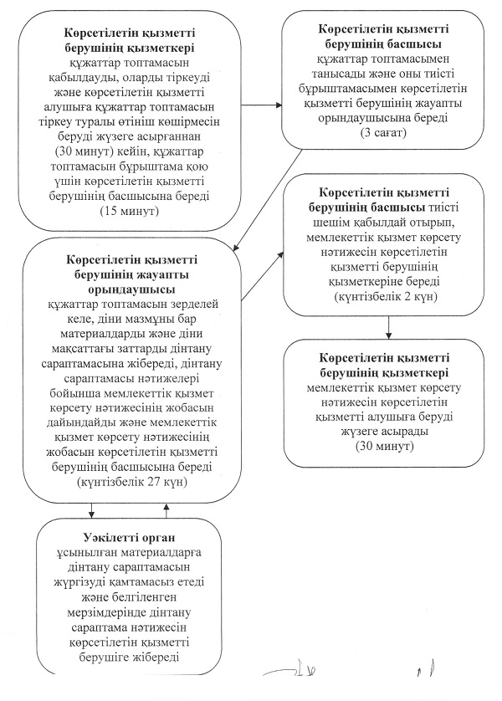
"Миссионерлік қызметті жүзеге асыратын
тұлғаларды тіркеуді және қайта тіркеуді
жүргізу" мемлекеттік көрсетілетін қызмет
регламентіне 2-қосымша
"Миссионерлік қызметті жүзеге асыратын тұлғаларды тіркеуді және қайта тіркеуді жүргізу" мемлекеттік қызмет көрсетудің бизнес-процестерінің анықтамалығы
Ескерту. Регламент 2-қосымшамен толықтырылды - Қостанай облысы әкімдігінің 02.09.2014 № 434 қаулысымен (алғашқы ресми жарияланған күнінен кейін күнтізбелік он күн өткен соң қолданысқа енгізіледі).
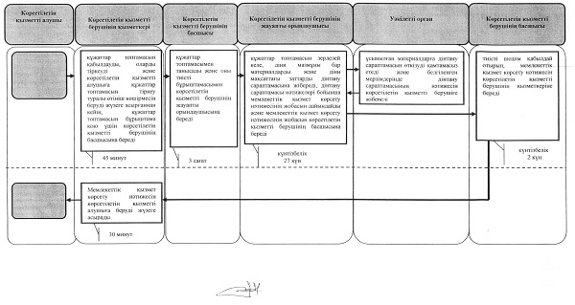
Шартты белгілер
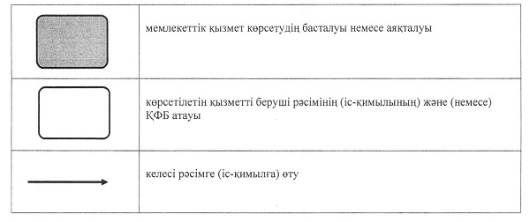
Әкімдіктің
2014 жылғы 30 сәуірдегі
№ 186 қаулысымен бекітілген
"Діни әдебиетті және діни мазмұндағы өзге де ақпараттық материалдарды, діни мақсаттағы заттарды тарату үшін арнайы тұрақты үй-жайлардың орналастырылуын бекіту туралы шешім беру" мемлекеттік көрсетілетін қызмет
регламенті
1. Жалпы ережелер
1. "Діни әдебиетті және діни мазмұндағы өзге де ақпараттық материалдарды, діни мақсаттағы заттарды тарату үшін арнайы тұрақты үй-жайлардың орналастырылуын бекіту туралы шешім беру" мемлекеттік көрсетілетін қызметі (бұдан әрі - мемлекеттік көрсетілетін қызмет) облыстың жергілікті атқарушы органымен ("Қостанай облысы әкімдігінің дін істері жөніндегі басқармасы" мемлекеттік мекемесі) (бұдан әрі – көрсетілетін қызметті беруші ) көрсетіледі.
Өтініштерді қабылдау және мемлекеттік көрсетілетін қызмет нәтижелерін беру көрсетілетін қызметті берушімен жүзеге асырылады.
2. Мемлекеттік қызметті көрсету нысаны - қағаз түрінде.
3. Мемлекеттік қызметті көрсету нәтижесі - діни әдебиетті және діни мазмұндағы өзге де ақпараттық материалдарды, діни мақсаттағы заттарды тарату үшін арнайы тұрақты үй-жайлардың орналастырылуын бекіту туралы шешім (бұдан әрі – қаулы).
Мемлекеттік көрсетілетін қызмет нәтижесін ұсыну түрі: қағаз түрінде.
2. Мемлекеттік қызмет көрсету процесінде көрсетілетін қызметті берушінің құрылымдық бөлімшелерінің (қызметкерлерінің) іс-қимыл тәртібін сипаттау
4. Мемлекеттік қызмет көрсету бойынша рәсімді (іс-қимылды) бастауға негіздеме көрсетілетін қызметті алушының "Діни қызмет саласындағы мемлекеттік көрсетілетін қызметтер стандарттарын бекіту туралы" Қазақстан Республикасы Үкіметінің 2014 жылғы 24 ақпандағы № 137 қаулысымен бекітілген "Діни әдебиетті және діни мазмұндағы өзге де ақпараттық материалдарды, діни мақсаттағы заттарды тарату үшін арнайы тұрақты үй-жайлардың орналастырылуын бекіту туралы шешім беру" мемлекеттік көрсетілетін қызметінің стандартына (бұдан әрі – Стандарт) қосымшаға сәйкес берген өтініші және Стандарттың 9-тармағында көрсетілген құжаттар (бұдан әрі – құжаттар топтамасы) болып табылады.
5. Мемлекеттік қызмет көрсету процесінің құрамына кіретін әрбір рәсімнің (іс-қимылдың) мазмұны, оның орындау ұзақтығы:
1) көрсетілетін қызметті берушінің қызметкері құжаттар топтамасын қабылдайды, олардың тіркелуін жүзеге асырады және өтініштің көшірмесін көрсетілетін қызметті алушыға береді (30 минут). Құжаттар топтамасын көрсетілетін қызметті берушінің басшысына береді (15 минут).
Рәсімнің нәтижесі – құжаттарды қабылдаған тұлғаның тегі, аты мен әкесінің аттарының бірінші әріптері көрсетілген, құжаттарды қабылдау күні мен уақыты бар мөртабанымен көрсетілетін қызметті алушының өтінішінің көшірмесі;
2) көрсетілетін қызметті берушінің басшысы жауапты орындаушыны айқындайды, тиісті бұрыштаманы қояды (3 сағат).
Рәсімнің нәтижесі – көрсетілетін қызметті беруші басшысының бұрыштамасы;
3) көрсетілетін қызметті берушінің жауапты орындаушысы ұсынылған құжаттар топтамасын зерделейді және тиісті қаулы жобасын дайындайды (күнтізбелік 18 күн).
Рәсімнің нәтижесі – қаулы жобасы;
4) көрсетілетін қызметті берушінің басшысы қаулы жобасымен танысады және облыс әкімдігіне ұсынады (күнтізбелік 1 күн).
Рәсімнің нәтижесі – қаулы жобасын облыс әкімдігіне ұсыну;
5) облыс әкімдігі ұсынылған қаулы жобасын қарайды және қол қояды (күнтізбелік 10 күн).
Рәсімнің нәтижесі – қол қойылған қаулы;
6) шешімді көрсетілетін қызметті алушыға беру (30 минут).
Рәсімнің нәтижесі – мемлекеттік көрсетілетін қызмет нәтижесін беру.
3. Мемлекеттік қызмет көрсету процесінде көрсетілетін қызметті берушінің құрылымдық бөлімшелерінің (қызметкерлерінің) өзара іс-қимыл тәртібін сипаттау
6. Мемлекеттік қызмет көрсету процесіне қатысатын көрсетілетін қызметті берушінің құрылымдық бөлімшелерінің (қызметкерлерінің) тізбесі:
1) көрсетілетін қызметті берушінің қызметкері;
2) көрсетілетін қызметті берушінің басшысы;
3) көрсетілетін қызметті берушінің жауапты орындаушысы;
4) әкімдік.
7. Әрбір рәсімнің (іс-қимылдың) ұзақтығын көрсете отырып, құрылымдық бөлімшелер (қызметкерлер) арасындағы рәсімдердің (іс-қимылдардың) реттілігінің сипаттамасы:
1) көрсетілетін қызметті берушінің қызметкері құжаттар топтамасын қабылдауды, оларды тіркеуді және көрсетілетін қызметті алушыға құжаттар топтамасын тіркеу туралы өтініштің көшірмесін беруді жүзеге асырғаннан (30 минут) кейін, бұрыштама қою үшін құжаттар топтамасын көрсетілетін қызметті берушінің басшысына береді (15 минут);
2) көрсетілетін қызметті берушінің басшысы құжаттар топтамасымен танысады және оны тиісті бұрыштамасымен көрсетілетін қызметті берушінің жауапты орындаушысына береді (3 сағат);
3) көрсетілетін қызметті берушінің жауапты орындаушысы, құжаттар топтамасын зерделей келе, дайындалған қаулы жобасын көрсетілетін қызметті берушінің басшысына береді (күнтізбелік 18 күн);
4) көрсетілетін қызметті берушінің басшысы қаулы жобасымен танысады, қаулы жобасын облыс әкімдігіне ұсыну туралы шешім қабылдайды (күнтізбелік 1 күн);
5) облыс әкімдігі ұсынылған қаулы жобасын қарайды, оған қол қояды және көрсетілетін қызметті берушінің қызметкеріне береді (күнтізбелік 10 күн);
6) көрсетілетін қызметті берушінің қызметкері мемлекеттік көрсетілетін қызмет нәтижесін көрсетілетін қызметті алушыға беруді жүзеге асырады (30 минут).
8. Әрбір рәсімнің (іс-қимылдың) ұзақтығын көрсете отырып, құрылымдық бөлімшелер (қызметкерлер) арасындағы рәсімдердің (іс-қимылдардың) реттілігінің блок-схемасы Регламенттің 1-қосымшасында көрсетілген.
Ескерту. 8-тармақ жаңа редакцияда - Қостанай облысы әкімдігінің 02.09.2014 № 434 қаулысымен (алғашқы ресми жарияланған күнінен кейін күнтізбелік он күн өткен соң қолданысқа енгізіледі).
9. Мемлекеттік қызмет көрсетудің бизнес-процестерінің анықтамалығы Регламенттің 2-қосымшасында көрсетілген.
Ескерту. Регламент 9-тармақпен толықтырылды - Қостанай облысы әкімдігінің 02.09.2014 № 434 қаулысымен (алғашқы ресми жарияланған күнінен кейін күнтізбелік он күн өткен соң қолданысқа енгізіледі).
4. Халыққа қызмет көрсету орталығымен және (немесе) өзге де көрсетілетін қызметті берушілермен өзара іс-қимыл тәртібін, сондай-ақ мемлекеттік қызмет көрсету үдерісінде ақпараттық жүйелерді қолдану тәртібін сипаттау
Халыққа қызмет көрсету орталығымен және (немесе) өзге көрсетілетін қызметті берушілермен өзара іс-қимыл жасау, сондай-ақ мемлекеттік қызмет көрсету үдерісінде ақпараттық жүйелерді қолдану қарастырылмаған.
"Діни әдебиетті және діни мазмұндағы өзге де
ақпараттық материалдарды, діни
мақсаттағы заттарды тарату үшін арнайы
тұрақты үй-жайлардың орналастырылуын бекіту
туралы шешім беру" мемлекеттік
көрсетілетін қызмет
регламентіне 1-қосымша
Әрбір рәсімнің (іс-қимылдың) ұзақтығын көрсете отырып, құрылымдық бөлімшелер (қызметкерлер) арасындағы рәсімдердің (іс-қимылдардың) реттілігінің блок-схемасы
Ескерту. 1-қосымша жаңа редакцияда - Қостанай облысы әкімдігінің 02.09.2014 № 434 қаулысымен (алғашқы ресми жарияланған күнінен кейін күнтізбелік он күн өткен соң қолданысқа енгізіледі).
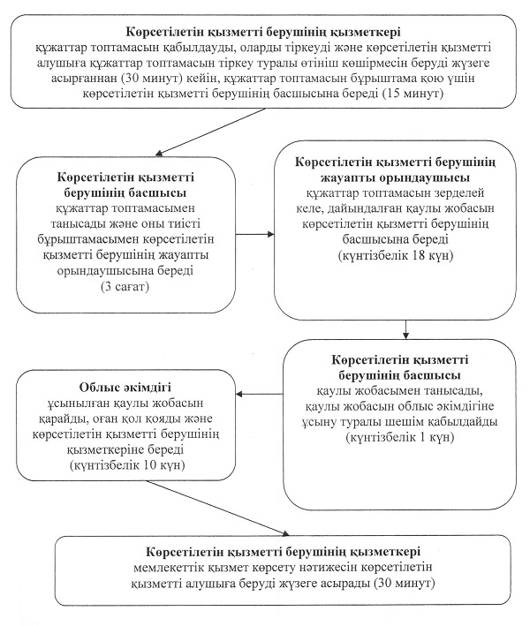
"Діни әдебиетті және діни мазмұндағы
өзге де ақпараттық материалдарды, діни
мақсаттағы заттарды тарату үшін арнайы
тұрақты үй-жайлардың орналастырылуын бекіту
туралы шешім беру" мемлекеттік
көрсетілетін қызмет
регламентіне 2-қосымша
"Діни әдебиетті және діни мазмұндағы өзге де ақпараттық материалдарды, діни мақсаттағы заттарды тарату үшін арнайы тұрақты үй-жайлардың орналастырылуын бекіту туралы шешім беру" мемлекеттік қызмет көрсетудің бизнес-процестерінің анықтамалығы
Ескерту. Регламент 2-қосымшамен толықтырылды - Қостанай облысы әкімдігінің 02.09.2014 № 434 қаулысымен (алғашқы ресми жарияланған күнінен кейін күнтізбелік он күн өткен соң қолданысқа енгізіледі).
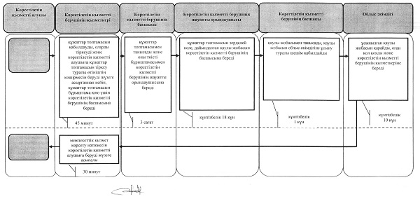
Шартты белгілер
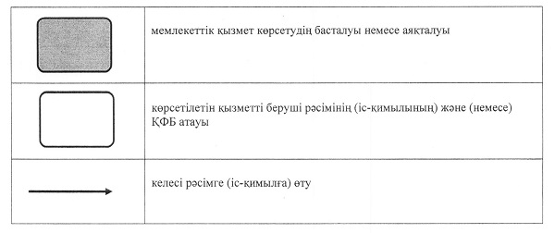
Әкімдіктің
2014 жылғы 30 сәуірдегі
№ 186 қаулысымен бекітілген
"Діни іс-шараларды өткізуге арналған үй-жайларды ғибадат үйлерінен (ғимараттарынан) тыс жерлерде орналастыруға келісу туралы шешім беру" мемлекеттік көрсетілетін қызмет
регламенті
1. Жалпы ережелер
1. "Діни іс-шараларды өткізуге арналған үй-жайларды ғибадат үйлерінен (ғимараттарынан) тыс жерлерде орналастыруға келісу туралы шешім беру" мемлекеттік көрсетілетін қызметін (бұдан әрі - мемлекеттік көрсетілетін қызмет) облыстың жергілікті атқарушы органымен ("Қостанай облысы әкімдігінің дін істері жөніндегі басқармасы" мемлекеттік мекемесі) (бұдан әрі – көрсетілетін қызметті беруші) көрсетіледі.
Өтініштерді қабылдау және мемлекеттік көрсетілетін қызмет нәтижелерін беру көрсетілетін қызметті берушімен жүзеге асырылады.
2. Мемлекеттік қызметті көрсету нысаны - қағаз түрінде.
3. Мемлекеттік қызметті көрсету нәтижесі – діни іс-шараларды өткізуге арналған үй-жайларды ғибадат үйлерінен (ғимараттарынан) тыс жерлерде орналастыруға келісу туралы келісу-хат немесе "Діни қызмет саласындағы мемлекеттік көрсетілетін қызметтер стандарттарын бекіту туралы" Қазақстан Республикасы Үкіметінің 2014 жылғы 2 ақпандағы № 137 қаулысымен бекітілген "Діни іс-шараларды өткізуге арналған үй-жайларды ғибадат үйлерінен (ғимараттарынан) тыс жерлерде орналастыруға келісу туралы шешім беру" мемлекеттік көрсетілетін қызмет стандартының (бұдан әрі - Стандарт) 10-тармағында көзделген жағдайда және негіздер бойынша мемлекеттік қызметті көрсетуден бас тарту туралы дәлелденген жауап.
Мемлекеттік көрсетілетін қызмет нәтижесін ұсыну нысаны: қағаз түрінде.
2. Мемлекеттік қызмет көрсету процесінде көрсетілетін қызметті берушінің құрылымдық бөлімшелерінің (қызметкерлерінің) іс-қимыл тәртібін сипаттау
4. Мемлекеттік қызмет көрсету бойынша рәсімді (іс-қимылды) бастауға негіздеме көрсетілетін қызметті алушының Стандарттың қосымшасына сәйкес берген өтініші және Стандарттың 9-тармағында көрсетілген құжаттар (бұдан әрі – құжаттар топтамасы) болып табылады.
5. Мемлекеттік қызмет көрсету процесінің құрамына кіретін әрбір рәсімнің (іс-қимылдың) мазмұны, оның орындалу ұзақтығы:
1) көрсетілетін қызметті берушінің қызметкері құжаттар топтамасын қабылдайды, олардың тіркелуін жүзеге асырады және өтініштің көшірмесін көрсетілетін қызметті алушыға береді (30 минут). Құжаттар топтамасын көрсетілетін қызметті берушінің басшысына береді (15 минут).
Рәсімнің нәтижесі – құжаттарды қабылдаған тұлғаның тегі, аты, әкесінің аты көрсетілген, құжаттарды қабылдау күні мен уақыты бар мөртабанымен көрсетілетін қызметті алушының өтінішінің көшірмесі;
2) көрсетілетін қызметті берушінің басшысы жауапты орындаушыны айқындайды, тиісті бұрыштаманы қояды (3 сағат).
Рәсімнің нәтижесі – көрсетілетін қызметті беруші басшысының бұрыштамасы;
3) көрсетілетін қызметті берушінің жауапты орындаушысы ұсынылған құжаттар топтамасын қойылатын талаптарға сәйкестігін зерделейді, мемлекеттік көрсетілетін қызмет нәтижесінің жобасын дайындайды (күнтізбелік 28 күн).
Рәсімнің нәтижесі – мемлекеттік көрсетілетін қызмет нәтижесінің жобасы;
4) көрсетілетін қызметті берушінің басшысы мемлекеттік көрсетілетін қызмет нәтижесінің жобасымен танысады және оған қол қояды (күнтізбелік 1 күн).
Рәсімнің нәтижесі – қол қойылған мемлекеттік көрсетілетін қызмет нәтижесі;
5) көрсетілетін қызметті берушінің қызметкері көрсетілетін қызметті алушыға мемлекеттік көрсетілетін қызмет нәтижесін береді (30 минут).
Рәсімнің нәтижесі – мемлекеттік көрсетілетін қызмет нәтижесін беру.
3. Мемлекеттік қызмет көрсету процесінде көрсетілетін қызметті берушінің құрылымдық бөлімшелерінің (қызметкерлерінің) өзара іс-қимыл тәртібін сипаттау
6. Мемлекеттік қызмет көрсету процесіне қатысатын көрсетілетін қызметті берушінің құрылымдық бөлімшелерінің (қызметкерлерінің) тізбесі:
1) көрсетілетін қызметті берушінің қызметкері;
2) көрсетілетін қызметті берушінің басшысы;
3) көрсетілетін қызметті берушінің жауапты орындаушысы.
7. Әрбір рәсімнің (іс-қимылдың) ұзақтығын көрсете отырып, құрылымдық бөлімшелер (қызметкерлер) арасындағы рәсімдердің (іс-қимылдардың) реттілігінің сипаттамасы:
1) көрсетілетін қызметті берушінің қызметкері құжаттар топтамасын қабылдауды, оларды тіркеуді және көрсетілетін қызметті алушыға құжаттар топтамасын тіркеу туралы өтініш көшірмесін беруді жүзеге асырғаннан (30 минут) кейін, құжаттар топтамасын бұрыштама қою үшін көрсетілетін қызметті берушінің басшысына береді (15 минут);
2) көрсетілетін қызметті берушінің басшысы құжаттар топтамасымен танысады және оны тиісті бұрыштамасымен көрсетілетін қызметті берушінің жауапты орындаушысына береді (3 сағат);
3) көрсетілетін қызметті берушінің жауапты орындаушысы, құжаттар топтамасын зерделей келе, мемлекеттік көрсетілетін қызмет нәтижесінің дайындалған жобасын көрсетілетін қызметті берушінің басшысына береді (күнтізбелік 28 күн);
4) көрсетілетін қызметті берушінің басшысы тиісті шешім қабылдай отырып, мемлекеттік көрсетілетін қызмет нәтижесін көрсетілетін қызметті берушінің қызметкеріне береді (күнтізбелік 1 күн);
5) көрсетілетін қызметті берушінің қызметкері мемлекеттік көрсетілетін қызмет нәтижесін көрсетілетін қызметті алушыға беруді жүзеге асырады (30 минут).
8. Әрбір рәсімнің (іс-қимылдың) ұзақтығын көрсете отырып, құрылымдық бөлімшелер (қызметкерлер) арасындағы рәсімдердің (іс-қимылдардың) реттілігінің блок-схемасы Регламенттің 1-қосымшасында көрсетілген.
Ескерту. 8-тармақ жаңа редакцияда - Қостанай облысы әкімдігінің 02.09.2014 № 434 қаулысымен (алғашқы ресми жарияланған күнінен кейін күнтізбелік он күн өткен соң қолданысқа енгізіледі).
9. Мемлекеттік қызмет көрсетудің бизнес-процестерінің анықтамалығы Регламенттің 2-қосымшасында көрсетілген.
Ескерту. Регламент 9-тармақпен толықтырылды - Қостанай облысы әкімдігінің 02.09.2014 № 434 қаулысымен (алғашқы ресми жарияланған күнінен кейін күнтізбелік он күн өткен соң қолданысқа енгізіледі).
4. Халыққа қызмет көрсету орталығымен және (немесе) өзге де көрсетілетін қызметті берушілермен өзара іс-қимыл тәртібін, сондай-ақ мемлекеттік қызмет көрсету үдерісінде ақпараттық жүйелерді қолдану тәртібін сипаттау
Халыққа қызмет көрсету орталығымен және (немесе) өзге көрсетілетін қызметті берушілермен өзара іс-қимыл жасау, сондай-ақ мемлекеттік қызмет көрсету үдерісінде ақпараттық жүйелерді қолдану қарастырылмаған.
"Діни іс-шараларды өткізуге арналған
үй-жайларды ғибадат үйлерінен
(ғимараттарынан) тыс жерлерде
орналастыруға келісу туралы
шешім беру" мемлекеттік
көрсетілетін қызмет
регламентіне 1-қосымша
Әрбір рәсімнің (іс-қимылдың) ұзақтығын көрсете отырып, құрылымдық бөлімшелер (қызметкерлер) арасындағы рәсімдердің (іс-қимылдардың) реттілігінің блок-схемасы
Ескерту. 1-қосымша жаңа редакцияда - Қостанай облысы әкімдігінің 02.09.2014 № 434 қаулысымен (алғашқы ресми жарияланған күнінен кейін күнтізбелік он күн өткен соң қолданысқа енгізіледі).
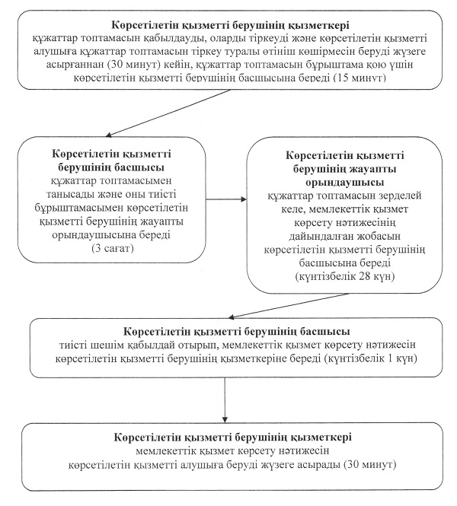
"Діни іс-шараларды өткізуге арналған
үй-жайларды ғибадат үйлерінен
(ғимараттарынан) тыс жерлерде
орналастыруға келісу туралы
шешім беру" мемлекеттік
көрсетілетін қызмет
регламентіне 2-қосымша
"Діни іс-шараларды өткізуге арналған үй-жайларды ғибадат үйлерінен (ғимараттарынан) тыс жерлерде орналастыруға келісу туралы шешім беру" мемлекеттік қызмет көрсетудің бизнес-процестерінің анықтамалығы
Ескерту. Регламент 2-қосымшамен толықтырылды - Қостанай облысы әкімдігінің 02.09.2014 № 434 қаулысымен (алғашқы ресми жарияланған күнінен кейін күнтізбелік он күн өткен соң қолданысқа енгізіледі).
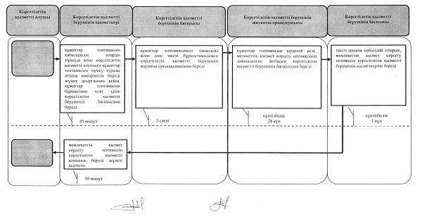
Шартты белгілер
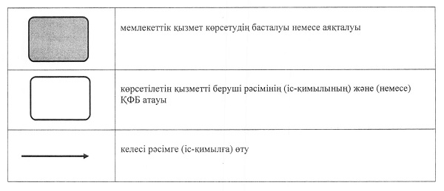

© 2012. Қазақстан Республикасы Әділет министрлігінің «Қазақстан Республикасының Заңнама және құқықтық ақпарат институты» ШЖҚ РМК

